Zapopan, Jalisco siendo las 10:03 horas del día 04 de septiembre del 2025, en las instalaciones del Auditorio 1, ubicado en la Unidad Administrativa Basílica, andador 20 de noviembre S/N, en esta ciudad; se celebra la Décima Octava Sesión Ordinaria del año 2025, del Comité de Adquisiciones, del Municipio de Zapopan, Jalisco; convocada por Dialhery Díaz González, representante del Presidente del Comité de Adquisiciones, con fundamento en lo dispuesto en el artículo 20, artículo 25 fracción II, artículo 28 y artículo 29 del Reglamento de Compras, Enajenaciones y Contratación de Servicios del Municipio de Zapopan, Jalisco.

**Punto número uno del orden del día, lista de asistencia.** Se procede a nombrar lista de asistencia, de conformidad con el Artículo 20 y 26 fracción III del Reglamento de Compras, Enajenaciones y Contratación de Servicios del Municipio de Zapopan, Jalisco;

**Estando presentes los integrantes con voz y voto:**

Representante del Presidente del Comité de Adquisiciones.

Dialhery Díaz González.

Suplente.

Dirección de Administración.

José Carlos Villalaz Becerra.  
Titular.

Tesorería Municipal.  
Carlos Miguel Flores Preciado.  
Suplente.

Sindicatura.

Tania Álvarez Hernández.

Suplente.

Dirección de Desarrollo Agropecuario.

Ma. Dolores Salazar Sánchez.

Suplente.

Coordinación General de Desarrollo Económico y Combate a la Desigualdad.  
Jorge Enrique Taboada Gámez.  
Suplente.

Representante del Consejo Mexicano de Comercio Exterior de Occidente.

Silvia Jacqueline Martin del Campo Partida.

Suplente.

Representante de la Cámara Nacional de Comercio, Servicios y Turismo de Guadalajara.

Rogelio Alejandro Muñoz Prado.

Titular.

**Estando presentes los vocales permanentes con voz:**

Contraloría Ciudadana.

Juan Carlos Razo Martínez.

Suplente.

Representante de la Fracción del Partido Acción Nacional.  
Jorge Urdapilleta Núñez.  
Suplente.

Representante de la Fracción del Partido Revolucionario Institucional.

Moisés David Cuadras Abrego.  
Suplente.

Representante de la Comisión Colegiada y Permanente de Hacienda, Patrimonio y Presupuestos.  
Claudia Elena Álvarez Ortega.  
Suplente.

Regidora de la Fracción del Partido Futuro.  
Ana Cecilia Martínez Santos.

Titular.

Jurídico de la Dirección de Adquisiciones

Diego Armando Cárdenas Paredes.

Titular.

Secretario Técnico y Ejecutivo.

Luz Elena Rosete Cortés.

Titular.

**Punto número dos del orden del día, declaración de quórum.** Se declara que existe quórum legal requerido para sesionar válidamente a las 10:06 horas, de conformidad con el Artículo 30, del Reglamento de Compras, Enajenaciones y Contratación de Servicios del Municipio de Zapopan, Jalisco.

**Punto número tres del orden del día, aprobación orden del día.** Para desahogar esta Décima Octava Sesión Ordinaria del Comité de Adquisiciones Municipales, se propone el siguiente Orden del Día, de conformidad con el Reglamento de Compras, Enajenaciones y Contratación de Servicios del Municipio de Zapopan, Jalisco, Artículo 25 fracción IV, el cual solicito al secretario de cuenta del mismo, por lo que se procede a dar inicio a esta sesión bajo el siguiente orden del día:

**Orden del Día**:

1. Registro de asistencia.
2. Declaración de Quórum.
3. Aprobación del orden del día.
4. Lectura y aprobación del acta anterior.
5. Agenda de Trabajo:
   1. Presentación de cuadros de procesos de licitación pública con concurrencia del Comité, o
   2. Presentación de bases para su aprobación.
6. Asuntos Varios

Dialhery Díaz González, representante suplente del Presidente del Comité de Adquisiciones, comenta está a su consideración el orden del día, por lo que en votación económica les pregunto si se aprueba, siendo la votación de la siguiente manera:

***Aprobado por unanimidad de votos por parte de los integrantes del Comité presentes.***

**Punto CUARTO del Orden del Día:**

En ese sentido, adjunto a la convocatoria de esta sesión se les hizo llegar de manera electrónica el acta en su versión estenográfica correspondiente a la sesión:

**Acta sesión 17 ordinaria de fecha 21 de agosto del 2025**

Dialhery Díaz González, representante suplente del Presidente del Comité de Adquisiciones, comenta someto a su consideración el omitir LA LECTURA de dicha acta, en virtud de haber sido enviada con antelación, por lo que en votación económica les pregunto si se aprueba; siendo la votación de la siguiente manera:

***Aprobado por unanimidad de votos por parte de los integrantes del Comité presentes.***

Dialhery Díaz González, representante suplente del Presidente del Comité de Adquisiciones, menciona al no recibir observaciones, se pone a su consideración la aprobación del CONTENIDO del acta en su versión estenográfica de la sesión mencionada en el párrafo anterior, por lo que en votación económica les pregunto si se aprueba:

***Aprobado por unanimidad de votos por parte de los integrantes del Comité presentes.***

**Por acuerdo del Comité de Adquisiciones se procede pasar al punto 2 de la agenda de trabajo.**

1. **Presentación de bases para su aprobación.**

**Inciso 1 de la Agenda de Trabajo.**

**Presentación de cuadros de procesos de licitación pública con concurrencia del Comité, de bienes o servicios, enviados previamente para su revisión y análisis de manera electrónica.**

**Número de Cuadro:** 01.18.2025

**Licitación Pública Local con Participación del Comité:** 202501131, 202501132 y 202501135 Ronda 2

**Área Requirente:** Comisaría General de Seguridad Pública

**Objeto de licitación:** Adquisición de Sillas de Montar y Accesorios para Equinos

Se pone a la vista el expediente de donde se desprende lo siguiente:

**Proveedores que cotizan:**

1. Salud y Bienestar Corporación, S.A. de C.V.
2. Alejandro Rivera Gutiérrez
3. María Cristina Olvera Rosas

Los licitantes cuyas proposiciones fueron desechadas:

|  |  |
| --- | --- |
| **Licitante** | **Motivo** |
| María Cristina Olvera Rosas | **Licitante No Solvente**  **Posterior al acto de presentación y apertura de proposiciones se detectó, que:**  **Las actividades económicas plasmadas en su Constancia de Situación Fiscal no guardan relación con el objeto de la presente Licitación, tal como se solicita en bases página 7 numeral 9, así como en la circular publicada en el portal de proveedores día 13 de Agosto del 2025.** |

Los licitantes cuyas proposiciones resultaron solventes son los que se muestran en el siguiente cuadro:

**SALUD Y BIENESTAR CORPORACIÓN, S.A. DE C.V. Y ALEJANDRO RIVERA GUTIÉRREZ**

**SE ANEXA TABLA EN EXCEL**

Luz Elena Rosete Cortés, Secretario Técnico del Comité de Adquisiciones, da cuenta de que se integra al desahogo de la presente sesión **Diego Ortega Puga,** Representante Suplente de la Fracción del Partido Movimiento de Regeneración Nacional.

El responsable de la evaluación de las proposiciones:

|  |  |
| --- | --- |
| **Nombre** | **Cargo** |
| Juana Inés Robledo Guzmán | Directora Administrativa de Seguridad Pública |
| Roberto López Macías | Comisario General de Seguridad Pública |

**Mediante oficio de análisis técnico número: 14000000/7555/2025**

**NOTA:** De conformidad a la evaluación mediante oficio 14000000/7555/2025 emitido por parte de la Comisaría General de Seguridad Pública, mismo que refiere que de las 03 propuestas presentadas, 02 cumplen con los requerimientos técnicos, económicos, así como los puntos adicionales solicitados en las bases de licitación, por lo que se sugiere dictaminar el fallo a Salud y Bienestar Corporación, S.A. de C.V.

Cabe señalar que se detectó que existe empate técnico entre los licitantes solventes Salud y Bienestar Corporación, S.A. de C.V. y Alejandro Rivera Gutiérrez, en las requisiciones 202501131, 202501132 y 202501135 en precio global, por lo que de conformidad al Artículo 49, numeral 2, Fracción I, de la Ley de Compras Gubernamentales, Enajenaciones y Contratación de Servicios del Estado de Jalisco y sus Municipios y del Artículo 81, Fracción I, del Reglamento de Compras Enajenaciones y Contratación de Servicios del Municipio de Zapopan, se dictamina la adjudicación a favor del licitante Salud y Bienestar Corporación, S.A. de C.V., toda vez que hace constar su aceptación de Aportación 5 al Millar al Fondo Impulso Jalisco.

Cabe hacer mención que el Licitante solicita en su propuesta un anticipo de hasta un 50% del monto total de la Orden de Compra, esto de conformidad al Artículo 78 de la Ley de Compras Gubernamentales, Enajenaciones y Contratación de Servicios del Estado de Jalisco y sus Municipios.

En virtud de lo anterior y de acuerdo a los criterios establecidos en bases, al ofertar en mejores condiciones se pone a consideración por parte del área requirente la adjudicación a favor de:

**REQUISICIÓN 202501131**

**SALUD Y BIENESTAR CORPORACIÓN, S.A. DE C.V. POR UN MONTO TOTAL SIN I.V.A. NI RETENCIONES DE $ 287,550.00**

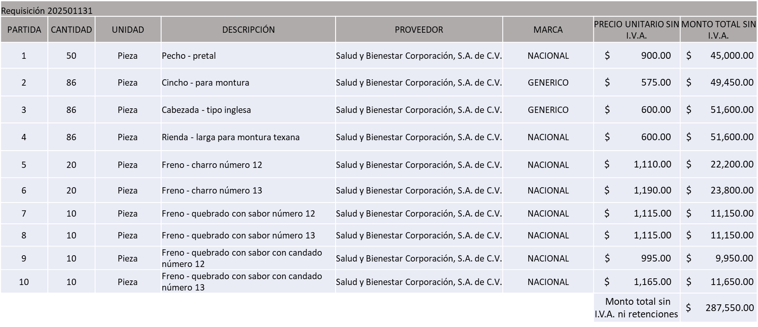

**REQUISICIÓN 202501132**

**SALUD Y BIENESTAR CORPORACIÓN, S.A. DE C.V. POR UN MONTO TOTAL SIN I.V.A. NI RETENCIONES DE $ 128,700.00**

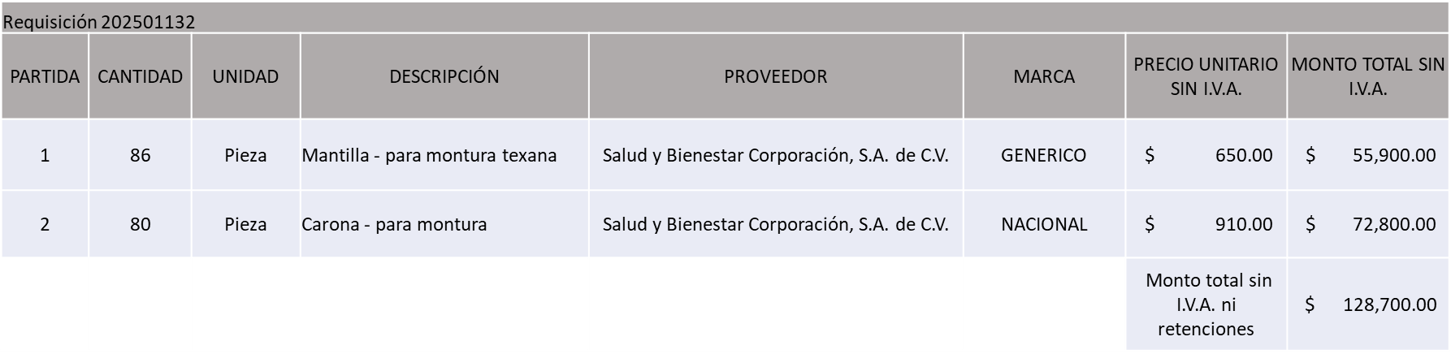

**REQUISICIÓN 202501135**

**SALUD Y BIENESTAR CORPORACIÓN, S.A. DE C.V. POR UN MONTO TOTAL SIN I.V.A. NI RETENCIONES DE $ 1,039,200.00**

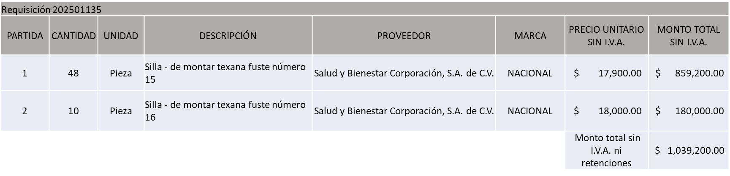

**MONTO TOTAL GLOBAL SIN I.V.A. NI RETENCIONES DE $ 1,455,450.00**

La convocante tendrá 10 días hábiles para emitir la orden de compra / pedido posterior a la emisión del fallo.

El proveedor adjudicado tendrá 5 días hábiles después de la notificación vía correo electrónico por parte de la convocante (por el personal autorizado para este fin) para la recepción firma y entrega de la orden de compra/pedido, previa entrega de garantía correspondiente.

Si el interesado no firma el contrato por causas imputables al mismo, la convocante podrá sin necesidad de un nuevo procedimiento, adjudicar el contrato al licitante que haya obtenido el segundo lugar, siempre que la diferencia en precio con respecto a la proposición inicialmente adjudicada no sea superior a un margen del diez por ciento.

El contrato deberá ser firmado por el representante legal que figure en el acta constitutiva de la empresa o en su defecto cualquier persona que cuente con poder notarial correspondiente.

El área requirente será la responsable de elaborar los trámites administrativos correspondientes para solicitar la elaboración del contrato, así como el seguimiento del trámite de pago correspondiente.

Todo esto con fundamento en lo dispuesto por los artículos 107, 108, 113, 119 y demás relativos del Reglamento de Compras, Enajenaciones y Contratación de Servicios del Municipio de Zapopan, Jalisco.

Dialhery Díaz González, representante suplente del Presidente del Comité de Adquisiciones, comenta De conformidad con el artículo 24, fracción VII del Reglamento de Compras, Enajenaciones y Contratación de Servicios del Municipio de Zapopan, Jalisco, se somete a su resolución para su aprobación de fallo por parte de los integrantes del Comité de Adquisiciones a favor del proveedor **SALUD Y BIENESTAR CORPORACIÓN, S.A. DE C.V.,** los que estén por la afirmativa, sírvanse manifestarlo levantando su mano.

***Aprobado por Unanimidad de votos por parte de los integrantes del Comité presentes***

**Número de Cuadro:** 02.18.2025

**Licitación Pública Local con Participación del Comité:** 202501098 y 202501100 Ronda 04

**Área Requirente:** Comisaría General de Seguridad Pública

**Objeto de licitación:** Adquisición de Motocicletas Balizadas y Servicios de Mantenimiento

Se pone a la vista el expediente de donde se desprende lo siguiente:

**Proveedores que cotizan:**

1. Transmisiones y Seguridad, S.A. de C.V.
2. Jurgen Motors, S.A. de C.V.
3. Motoacces, S.A. de C.V.

Los licitantes cuyas proposiciones fueron desechadas:

|  |  |
| --- | --- |
| **Licitante** | **Motivo** |
| Transmisiones y Seguridad, S.A. de C.V.  **De acuerdo al registro al momento de recibir las muestras le corresponde el número 2** | **Licitante No Solvente**  **Posterior al acto de presentación y apertura de proposiciones se detectó por parte del área convocante, qué:**  **No presenta copia simple del Registro ante la Secretaría del Trabajo Federal (REPSE) o en caso de no aplicar carta manifiesto bajo protesta de decir verdad dirigida al Comité de Adquisiciones del Municipio de Zapopan, en la que se especifique que la contratación de personal la realizará de manera directa, por su cuenta y posterior al fallo, lo anterior de conformidad a lo establecido en Bases de Licitación pagina 07 numeral 13.**  **La propuesta no se encuentra firmada en su totalidad por el Representante Legal Facultado motivo de desechamiento conforme a lo establecido en Bases página 06 apartado “Forma en la que se deberán presentar las propuestas”**  **Presenta Carta de Estratificación (Anexo 4) de manera incompleta toda vez que no integra la totalidad del contenido que la conforma, de acuerdo al formato establecido en Bases, página 32.**  **El anexo 6 (Declaración de Aportación 5 al Millar) no se encuentra dirigido al Comité de Adquisiciones del Municipio de Zapopan, motivo de desechamiento conforme a lo establecido en Bases de Licitación página 06 apartado “Forma en la que se deberán presentar las propuestas”** |
| Jurguen Motors, S.A. de C.V.  **De acuerdo al registro al momento de recibir las muestras le corresponde el número 3** | **Licitante No Solvente**  **Posterior al acto de presentación y apertura de proposiciones se detectó por parte del área convocante, qué:**  **Presenta Formato de Articulo 32D de manera extemporánea, toda vez que lo presenta de fecha 03/07/2025 y este se solicita con máximo 1 mes de emisión anteriores a la fecha de registro de las propuestas técnicas y económicas, al 26/08/2025**  **Presenta Comprobante Fiscal Digital por Internet (CFDI) de manera extemporánea, toda vez que lo presenta de fecha 17/07/2025 y este se solicita con máximo 30 días de emisión anteriores a la fecha de registro de las propuestas técnicas y económicas, al 26/08/2025**  **Presenta Opinión de Cumplimiento de sus Obligaciones en Materia de Seguridad Social de manera extemporánea, toda vez que lo presenta de fecha 15/07/2025 y este se solicita con máximo 30 días de emisión anteriores a la fecha de registro de las propuestas técnicas y económicas, al 26/08/2025**  **Presenta Constancia de Situación Fiscal sin Adeudos en Materia de Aportaciones Patronales y Enteros de Descuentos Vigentes (INFONAVIT) de manera extemporánea, toda vez que lo presenta de fecha 03/07/2025 y este se solicita con máximo 30 días de emisión anteriores a la fecha de registro de las propuestas técnicas y económicas, al 26/08/2025**  **Presenta propuesta económica global de la Requisición 202501098 por encima del 10% de la media del estudio de mercado conforme al Artículo 71 de la Ley de Compras Gubernamentales, Enajenaciones y Contratación de Servicios del Estado de Jalisco y sus Municipios.** |
| Motoacces, S.A. de C.V.  **De acuerdo al registro al momento de recibir las muestras le corresponde el número 1** | **Licitante No Solvente**  **De conformidad a la evaluación realizada por parte de la Comisaría General de Seguridad Pública mediante oficio No. 14000000/7682/2025:**  **No presenta escrito en el que manifieste que una vez adjudicado deberá coadyuvar con la Comisaría General de Seguridad Pública en la recepción de los vehículos** |

Los licitantes cuyas proposiciones resultaron solventes son los que se muestran en el siguiente cuadro:

**NINGÚN LICITANTE RESULTÓ SOLVENTE**

El responsable de la evaluación de las proposiciones:

|  |  |
| --- | --- |
| **Nombre** | **Cargo** |
| Juana Inés Robledo Guzmán | Directora Administrativa de Seguridad Pública |
| Roberto López Macías | Comisario General de Seguridad Pública |

**Mediante oficio de análisis técnico número: 14000000/7682/2025**

NOTA: Posterior al acto de presentación y apertura de proposiciones realizada el día 02 de Septiembre del 2025 y de conformidad a la evaluación mediante oficio No. 14000000/7682/2025 emitido por parte de la Comisaría General de Seguridad Pública, se detectó que de las 03 propuestas presentadas, ninguno de los licitantes cumplió con las especificaciones técnicas ya que no fueron presentadas con la totalidad de los requisitos solicitados en las bases de la presente licitación, por lo anterior expuesto y derivado de que el presente proceso se encuentra en cuarta ronda, el llevar a cabo una siguiente ronda no sería factible toda vez que los tiempos de entrega solicitados en Bases serían limitados por lo que se solicita la autorización para realizar la cancelación del presente proceso de Licitación conforme a lo establecido en el Artículo 87 del Reglamento de Compras, Enajenaciones y Contratación de Servicios del Municipio de Zapopan.

Dialhery Díaz González, representante suplente del Presidente del Comité de Adquisiciones, comenta de conformidad con el artículo 24, fracción VII del Reglamento de Compras, Enajenaciones y Contratación de Servicios del Municipio de Zapopan, Jalisco, se somete a su consideración por parte de los integrantes del Comité de Adquisiciones, **la cancelación del presente proceso de Licitación conforme a lo establecido en el Artículo 87 del Reglamento de Compras, Enajenaciones y Contratación de Servicios del Municipio de Zapopan, Jalisco,** los que estén por la afirmativa, sírvanse manifestarlo levantando su mano.

***Aprobado por Unanimidad de votos por parte de los integrantes del Comité presentes***

**Número de Cuadro:** 03.18.2025

**Licitación Pública Local con Participación del Comité:** 202501214, 202501215, 202501240, 202501263 y 202501294

**Área Requirente:** Comisaría General de Seguridad Pública

**Objeto de licitación:** Adquisición de Bicicletas Eléctricas, de Montaña y Patines Eléctricos, así como Mantenimientos Preventivos y Correctivos

Se pone a la vista el expediente de donde se desprende lo siguiente:

**Proveedores que cotizan:**

1. Tactical Store, S.A. de C.V.
2. Shadow Soporte Integral de Calidad, S.A. de C.V.

Los licitantes cuyas proposiciones fueron desechadas:

|  |  |
| --- | --- |
| **Licitante** | **Motivo** |
| Tactical Store, S.A. de C.V. | **Licitante No Solvente**  **De conformidad a la evaluación por parte de la Comisaría General de Seguridad Pública de Zapopan mediante oficio 14000000/7789/2025**  **Requisición 202501294, partidas 1, 2, 3, 4, 5, 6, 7, 8, 9 y 10. En la partida 9, no menciona el reemplazo de la mica de acrílico torneado con rosca para LED central de la unidad de luz trasera.** |
| Shadow Soporte Integral de Calidad, S.A. de C.V. | **Licitante No Solvente**  **De conformidad a la evaluación por parte de la Comisaría General de Seguridad Pública de Zapopan mediante oficio 14000000/7789/2025**  **Requisición 202501214 partida 1, presenta un motor de conducción Hub-Drive de máximo 750W, debiendo ser la mínima de 750W a 1000W. Lo anterior de acuerdo a lo solicitado en bases, página 16.**  **Requisición 202501215 partidas 1, 2, 3 y 4, desechado por no ser solvente en la requisición 202501214, lo anterior, de acuerdo a lo establecido en la página 29 de las bases que a la letra dice: “En lo que respecta a las requisiciones 202501214 (bicicleta eléctrica) y 202501215 (servicios preventivos) la adjudicación de los bienes y servicios se hará a un solo proveedor.”**  **Requisición 202501240, partida 1, no presenta carta emitida por el distribuidor autorizado de la marca, en la que manifieste el respaldo al Licitante que participa. Lo anterior de acuerdo a lo solicitado en la fracción I “Documentos a anexar al Sobre 1”, página 30 de las bases.**  **Requisición 202501263, partida 1, la carta presentada por el licitante y foliada con el número 070 por Contraloría Ciudadana, no manifiesta quién es el distribuidor autorizado de la marca, lo anterior, conforme a lo establecido en la fracción I, “Documentos a anexar al Sobre 1”, página 30 de las bases.**  **Requisición 202501294, partidas 1, 2, 3, 4, 5, 6, 7, 8, 9 y 10, presenta propuesta técnica y económica para mantenimientos correctivos de bicicletas eléctricas para el modelo RANGER, siendo el solicitado por el área requirente el modelo PATROL 10.**  **Las actividades económicas plasmadas en su Constancia de Situación Fiscal no guardan relación con el objeto de la presente Licitación, de conformidad a la página 7, numeral 9 de las bases de licitación.** |

Los licitantes cuyas proposiciones resultaron solventes son los que se muestran en el siguiente cuadro:

**TACTICAL STORE, S.A. DE C.V.**

**SE ANEXA TABLA EN EXCEL**

El responsable de la evaluación de las proposiciones:

|  |  |
| --- | --- |
| **Nombre** | **Cargo** |
| Juana Inés Robledo Guzmán | Directora Administrativa de Seguridad Pública |
| Roberto López Macías | Comisario General de Seguridad Pública |

**Mediante oficio de análisis técnico número: 14000000/7789/2025**

NOTA: De conformidad a la evaluación mediante oficio 14000000/7789/2025 emitido por parte de la Comisaría General de Seguridad Pública de Zapopan, mismo que refiere que de las 02 propuestas presentadas, 01 cumple con los requerimientos técnicos y económicos, así como los puntos adicionales solicitados en las bases de licitación, por lo que se sugiere dictaminar el fallo a favor del único licitante parcialmente solvente en las requisiciones asignadas, es decir:

Requisición 202501214, 202501215, 202501240 y 202501263: Tactical Store S.A. de C.V.

Con respecto a la requisición 202501294, no fue posible asignarse ya que no fueron solventes las propuestas presentadas, por lo que conforme al Artículo 71 de la Ley de Compras Gubernamentales, Enajenaciones y Contratación de Servicios del Estado de Jalisco y sus Municipios y en términos del Artículo 86 del Reglamento de Compras, Enajenaciones y Contratación de Servicios del Municipio de Zapopan, Jalisco, se procede a declarar desierta solicitándose autorización para una siguiente ronda 02, sin la concurrencia del Comité, esto al prevalecer la necesidad de adquirir dichos bienes.

En virtud de lo anterior y de acuerdo a los criterios establecidos en bases, al ofertar en mejores condiciones se pone a consideración por parte del área requirente la adjudicación a favor de:

**REQUISICIÓN 202501214**

**TACTICAL STORE, S.A. DE C.V. POR UN MONTO TOTAL SIN I.V.A NI RETENCIONES DE $ 2,197,920.00**

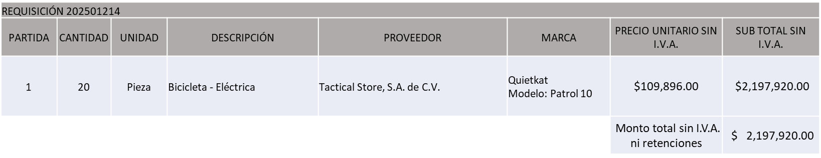

**REQUISICIÓN 202501215**

**TACTICAL STORE, S.A. DE C.V. POR UN MONTO TOTAL MÍNIMO SIN I.V.A NI RETENCIONES DE $ 117,792.64 Y POR UN MONTO TOTAL MÁXIMO SIN I.V.A NI RETENCIONES DE $ 294,481.60**

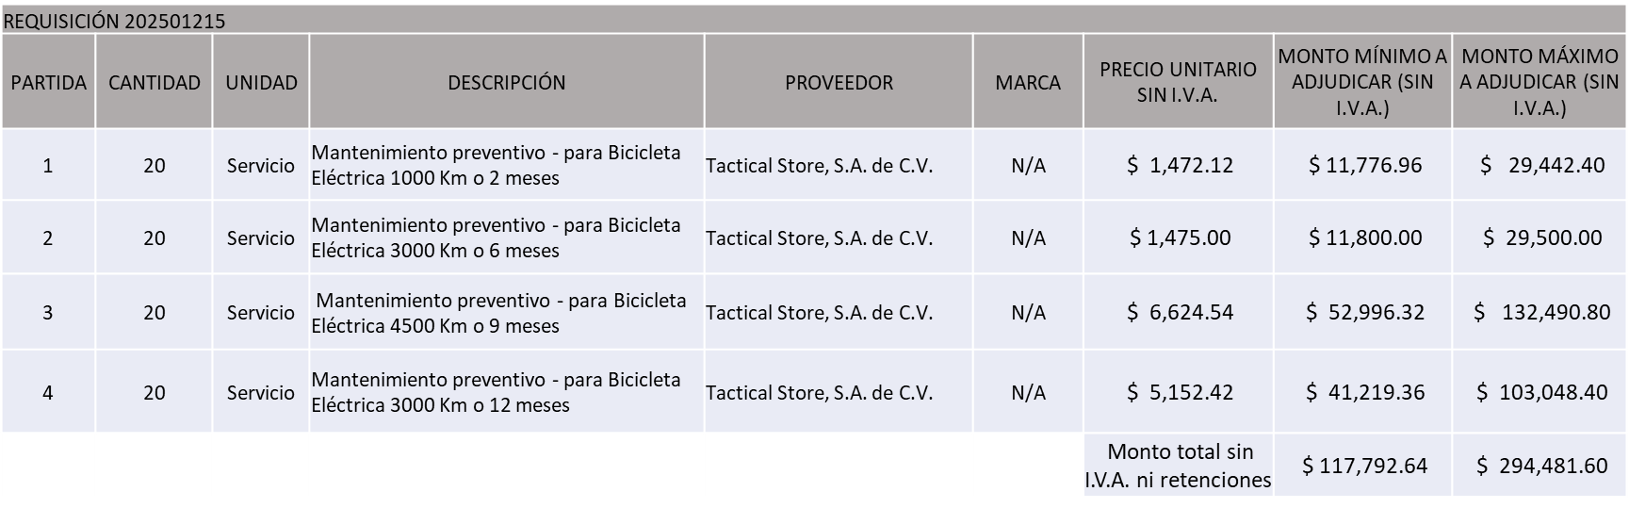

**REQUISICIÓN 202501240**

**TACTICAL STORE, S.A. DE C.V. POR UN MONTO TOTAL SIN I.V.A NI RETENCIONES DE $ 2,669,200.00**

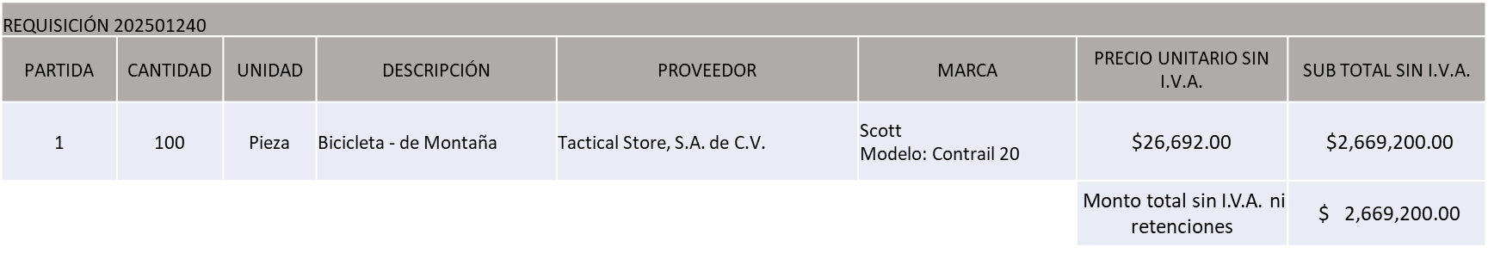

**REQUISICIÓN 202501263**

**TACTICAL STORE, S.A. DE C.V. POR UN MONTO TOTAL SIN I.V.A NI RETENCIONES DE $ 294,320.90**

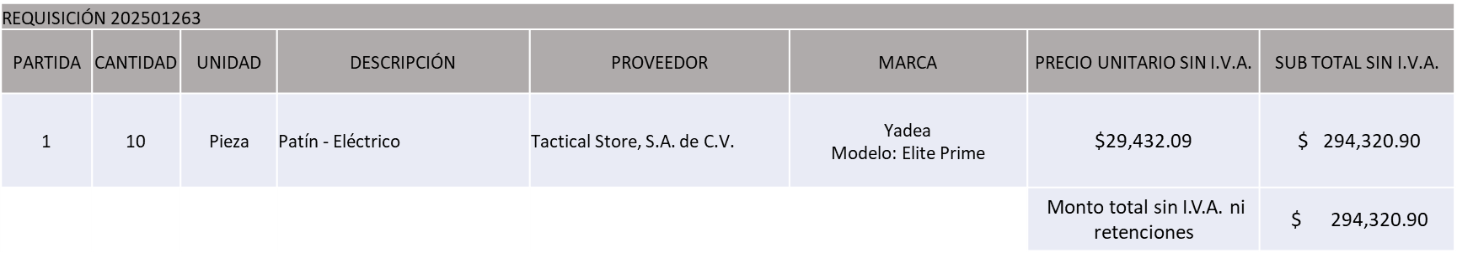

La convocante tendrá 10 días hábiles para emitir la orden de compra / pedido posterior a la emisión del fallo.

El proveedor adjudicado tendrá 5 días hábiles después de la notificación vía correo electrónico por parte de la convocante (por el personal autorizado para este fin) para la recepción firma y entrega de la orden de compra/pedido, previa entrega de garantía correspondiente.

Si el interesado no firma el contrato por causas imputables al mismo, la convocante podrá sin necesidad de un nuevo procedimiento, adjudicar el contrato al licitante que haya obtenido el segundo lugar, siempre que la diferencia en precio con respecto a la proposición inicialmente adjudicada no sea superior a un margen del diez por ciento.

El contrato deberá ser firmado por el representante legal que figure en el acta constitutiva de la empresa o en su defecto cualquier persona que cuente con poder notarial correspondiente.

El área requirente será la responsable de elaborar los trámites administrativos correspondientes para solicitar la elaboración del contrato, así como el seguimiento del trámite de pago correspondiente.

Todo esto con fundamento en lo dispuesto por los artículos 107, 108, 113, 119 y demás relativos del Reglamento de Compras, Enajenaciones y Contratación de Servicios del Municipio de Zapopan, Jalisco.

Dialhery Díaz González, representante suplente del Presidente del Comité de Adquisiciones, comenta de conformidad con el artículo 24, fracción VII del Reglamento de Compras, Enajenaciones y Contratación de Servicios del Municipio de Zapopan, Jalisco, se somete a su resolución para su aprobación de fallo por parte de los integrantes del Comité de Adquisiciones a favor del proveedor **TACTICAL STORE, S.A. DE C.V., con respecto a la requisición 202501294 se procede a declararse desierta solicitando su autorización para una siguiente ronda 02, sin la concurrencia del Comité, esto al prevalecer la necesidad de adquirir dichos bienes,** los que estén por la afirmativa, sírvanse manifestarlo levantando su mano.

***Aprobado por Unanimidad de votos por parte de los integrantes del Comité presentes***

**Número de Cuadro:** 04.18.2025

**Licitación Pública Local con Participación del Comité:** 202500900

**Área Requirente:** Dirección de Parques y Jardines adscrita a la Coordinación General de Servicios Municipales

**Objeto de licitación:** Adquisición de Herramientas y Maquinas para Actividades Operativas

Se pone a la vista el expediente de donde se desprende lo siguiente:

**Proveedores que cotizan:**

1. PPC Segmov, S.A. de C.V.
2. Proveedor de Insumos para la Construcción, S.A. de C.V.
3. Polirefacciones de Occidente, S.A. de C.V.
4. Ferreaceros y Materiales de Guadalajara, S.A. de C.V.

Los licitantes cuyas proposiciones fueron desechadas:

|  |  |
| --- | --- |
| **Licitante** | **Motivo** |
| PPC Segmov, S.A. de C.V. | **Licitante No Solvente**  **Posterior al acto de presentación y apertura de proposiciones se detectó por parte del área convocante, que:**  **No presenta copia simple del Registro ante la Secretaría del Trabajo Federal (REPSE) o en caso de no aplicar carta manifiesto bajo protesta de decir verdad dirigida al Comité de Adquisiciones del Municipio de Zapopan en la que se especifique que la contratación de personal la realizará de manera directa, por su cuenta y posterior al fallo, lo anterior de conformidad a lo establecido en Bases de Licitación pagina 08 numeral 13.**  **La propuesta no se encuentra firmada en su totalidad por el Representante Legal Facultado motivo de desechamiento conforme a lo establecido en Bases página 05 apartado “Forma en la que se deberán presentar las proposiciones” y Junta de Aclaraciones pagina 1, apartado “Aclaraciones por parte del área Convocante” (Folios contraloría 42 y 43)** |
| Polirefacciones de Occidente, S.A. de C.V. | **Licitante No Solvente**  **Posterior al acto de presentación y apertura de proposiciones se detectó por parte del área convocante, que:**  **Presenta propuesta económica de la partida 14 por debajo del 40% de la media del estudio de mercado conforme al Artículo 71 de la Ley de Compras Gubernamentales, Enajenaciones y Contratación de Servicios del Estado de Jalisco y sus Municipios.** |
| Ferreaceros y Materiales de Guadalajara, S.A. de C.V. | **Licitante No Solvente**  **Posterior al acto de presentación y apertura de proposiciones se detectó por parte del área convocante, que:**  **Presenta propuesta económica de la partida 14 por debajo del 40% de la media del estudio de mercado conforme al Artículo 71 de la Ley de Compras Gubernamentales, Enajenaciones y Contratación de Servicios del Estado de Jalisco y sus Municipios.** |

Los licitantes cuyas proposiciones resultaron solventes son los que se muestran en el siguiente cuadro:

**PROVEEDOR DE INSUMOS PARA LA CONSTRUCCIÓN, S.A. DE C.V., POLIREFACCIONES DE OCCIDENTE, S.A. DE C.V. Y FERREACEROS Y MATERIALES DE GUADALAJARA, S.A. DE C.V.**

**SE ANEXA TABLA EN EXCEL**

El responsable de la evaluación de las proposiciones:

|  |  |
| --- | --- |
| **Nombre** | **Cargo** |
| Miriam Lucia Cerna Fernández | Directora de Parques y Jardines |
| Carlos Alejandro Vázquez Ortiz | Coordinador General de Servicios Municipales |

**Mediante oficio de análisis técnico número: 06060000/2025/01466**

NOTA: De conformidad a la evaluación mediante oficio No.06060000/2025/01466 emitido por parte de la Dirección de Parques y Jardines adscrita a la Coordinación General de Servicios Municipales, mismo que refiere que de las 04 propuestas presentadas, 03 cumplen con los requerimientos técnicos, económicos, así como el cumplimiento de los documentos adicionales solicitados en las bases de licitación, por lo que se sugiere dictaminar el fallo a favor de los Licitantes que ofrecen la propuesta económica más baja en los paquetes asignados, es decir:

Paquete 1 (Partidas 1, 2, 7 y 12): Ferreaceros y Materiales de Guadalajara, S.A. de C.V.

Paquete 2 (Partidas 3, 4, 8, 9, 10, 11 y 13): Polirefacciones de Occidente, S.A. de C.V.

Paquete 3 (Partidas 5 y 6): Ferreaceros y Materiales de Guadalajara, S.A. de C.V.

Es importante señalar que se detectó que de las 03 propuestas presentadas, 02 cotizan la partida 14 por debajo del 40% de la Media del Estudio de Mercado, lo cual de continuar con la adjudicación de dicha partida como parte del paquete 3 establecido en bases de licitación, ocasionaría que no se ejerciera el recurso de manera adecuada, por lo que conforme al Artículo 71 de la Ley de Compras Gubernamentales, Enajenaciones y Contratación de Servicios del Estado de Jalisco y sus Municipios, y en términos del Artículo 86 y 87 del Reglamento de Compras, Enajenaciones y Contratación de Servicios del Municipio de Zapopan, Jalisco, se solicita la cancelación de tal partida para la realización de un nuevo estudio de mercado con nuevas bases y requisición sin la concurrencia del Comité de Adquisiciones.

En virtud de lo anterior y de acuerdo a los criterios establecidos en bases, al ofertar en mejores condiciones se pone a consideración por parte del área requirente la adjudicación a favor de:

**PAQUETE 1**

**FERREACEROS Y MATERIALES DE GUADALAJARA, S.A. DE C.V., POR UN MONTO TOTAL SIN I.V.A. NI RETENCIONES DE $ 455,830.00**

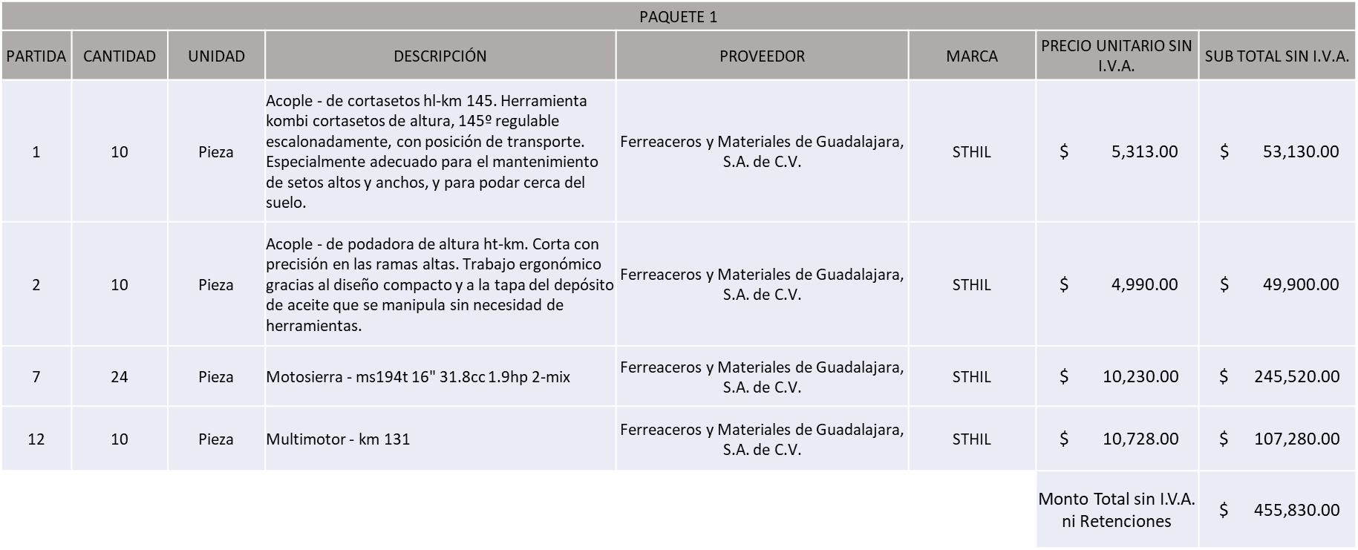

**PAQUETE 2**

**POLIREFACCIONES DE OCCIDENTE, S.A. DE C.V., POR UN MONTO TOTAL SIN I.V.A NI RETENCIONES DE $ 2,679,340.00**

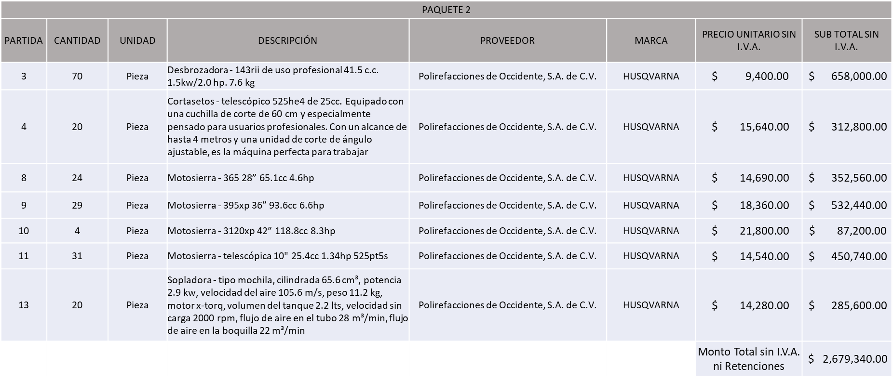

**PAQUETE 3**

**FERREACEROS Y MATERIALES DE GUADALAJARA, S.A. DE C.V., POR UN MOTO TOTAL SIN I.V.A NI RETENCIONES DE $ 56,300.00**

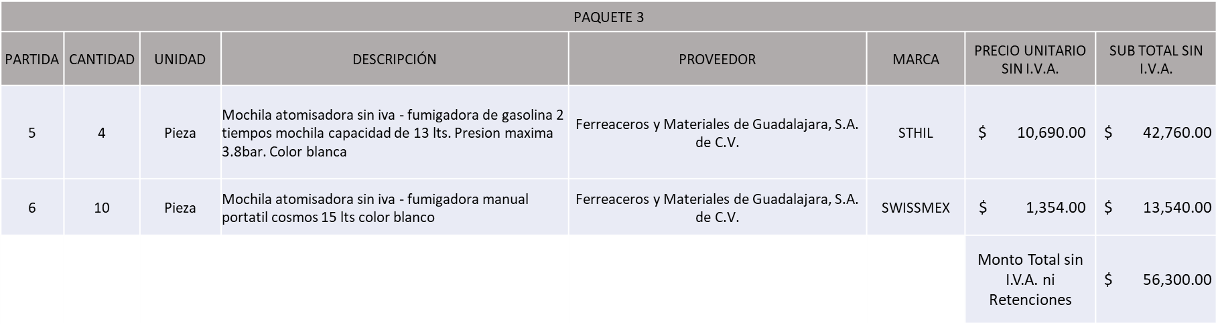

**MONTO TOTAL GLOBAL SIN I.V.A. NI RETENCIONES DE $ 3,191,470.00**

La convocante tendrá 10 días hábiles para emitir la orden de compra / pedido posterior a la emisión del fallo.

El proveedor adjudicado tendrá 5 días hábiles después de la notificación vía correo electrónico por parte de la convocante (por el personal autorizado para este fin) para la recepción firma y entrega de la orden de compra/pedido, previa entrega de garantía correspondiente.

Si el interesado no firma el contrato por causas imputables al mismo, la convocante podrá sin necesidad de un nuevo procedimiento, adjudicar el contrato al licitante que haya obtenido el segundo lugar, siempre que la diferencia en precio con respecto a la proposición inicialmente adjudicada no sea superior a un margen del diez por ciento.

El contrato deberá ser firmado por el representante legal que figure en el acta constitutiva de la empresa o en su defecto cualquier persona que cuente con poder notarial correspondiente.

El área requirente será la responsable de elaborar los trámites administrativos correspondientes para solicitar la elaboración del contrato, así como el seguimiento del trámite de pago correspondiente.

Todo esto con fundamento en lo dispuesto por los artículos 107, 108, 113, 119 y demás relativos del Reglamento de Compras, Enajenaciones y Contratación de Servicios del Municipio de Zapopan, Jalisco.

Dialhery Díaz González, representante suplente del Presidente del Comité de Adquisiciones, comenta de conformidad con el artículo 24, fracción VII del Reglamento de Compras, Enajenaciones y Contratación de Servicios del Municipio de Zapopan, Jalisco, se somete a su resolución para su aprobación de fallo por parte de los integrantes del Comité de Adquisiciones a favor de los proveedores, **FERREACEROS Y MATERIALES DE GUADALAJARA, S.A. DE C.V. Y POLIREFACCIONES DE OCCIDENTE, S.A. DE C.V. y referente a la partida 14 se solicita la cancelación para la realización de un nuevo estudio de mercado, con nuevas bases y nueva requisición, sin la concurrencia del Comité,** los que estén por la afirmativa, sírvanse manifestarlo levantando su mano.

***Aprobado por Unanimidad de votos por parte de los integrantes del Comité presentes***

**Número de Cuadro:** 05.18.2025

**Licitación Pública Local con Participación del Comité:** 202501210

**Área Requirente:** Dirección de Rastro Municipal adscrita a la Coordinación General de Infraestructura de Comercio y Servicios Comunitarios

**Objeto de licitación:** Servicio de Mantenimiento Preventivo y Correctivo para Equipos e Instalaciones de Sacrificio Animal

Se pone a la vista el expediente de donde se desprende lo siguiente:

**Proveedores que cotizan:**

1. Laura Elianett Presa Vázquez
2. Martín Gómez Pimentel
3. Carmen Anaís Guzmán Flores
4. Mafelym, S.A. de C.V.
5. Polirefacciones de Occidente, S.A. de C.V.

Los licitantes cuyas proposiciones fueron desechadas:

|  |  |
| --- | --- |
| **Licitante** | **Motivo** |
| Laura Elianett Presa Vázquez | **Licitante No Solvente**  **Posterior al acto de presentación y apertura de proposiciones se detectó por parte del área convocante, qué:**  **En los anexos 3, 4 y 6 manifiesta como empresa a "Técnica Especializada en Lavadoras" y se observa que en su constancia de Situación Fiscal que se trata de Persona Física.**  **No presenta Comprobante Fiscal Digital por Internet (CFDI) del pago del Impuesto sobre Nómina del Estado, ni carta de justificación de motivos; conforme a bases, página 8, numeral 10.**  **No presenta formato de Opinión de Cumplimiento de Obligaciones Fiscales en Materia de Seguridad Social (IMSS); de acuerdo a bases, página 10, numeral 8, 9 y 11.**  **No presenta Constancia de Situación Fiscal en Materia de Aportaciones Patronales y Enteros de Descuentos Vigentes (INFONAVIT); conforme a lo establecido en bases, página 9, numeral 12.** |
| Martín Gómez Pimentel | **Licitante No Solvente**  **Para las Partidas 3, 4, 5, 6, 7, 8 y 9.**  **Posterior al acto de presentación y apertura de proposiciones se detectó por parte del área convocante, qué:**  **Presenta propuesta Económica de la partida 3, por debajo del 40% de la media y las Partidas 4, 5, 6, 7, 8 y 9 por encima del 10% de la media del estudio de mercado de conformidad al Artículo 71 de la Ley de Compras Gubernamentales, Enajenaciones y Contratación de Servicios del Estado de Jalisco y sus Municipios.** |
| Carmen Anaís Guzmán Flores | **Licitante No Solvente**  **Posterior al acto de presentación y apertura de proposiciones se detectó por parte del área convocante, que:**  **No presenta Comprobante Fiscal Digital por Internet (CFDI) del pago del Impuesto sobre Nómina del Estado, ni carta de justificación de motivos; conforme a bases, página 8, numeral 10.**  **Los documentos que contiene su propuesta en su mayoría no se encuentran dirigidos al Comité de Adquisiciones del Municipio de Zapopan, Jalisco, motivo de desechamiento conforme a lo establecido en Bases página 6, en el apartado "Forma en la que se deberán presentar las proposiciones" párrafo 3.** |
| Mafelym, S.A. de C.V. | **Licitante No Solvente**  **Posterior al acto de presentación y apertura de proposiciones se detectó por parte del área convocante, que:**  **Los documentos que contiene su propuesta en su mayoría no se encuentran dirigidos al Comité de Adquisiciones del Municipio de Zapopan, Jalisco, motivo de desechamiento conforme a lo establecido en Bases página 6, en el apartado "Forma en la que se deberán presentar las proposiciones" párrafo 3.**  **Las actividades económicas plasmadas en su Constancia de Situación Fiscal no guardan relación con el objeto de la presente Licitación, de conformidad a la página 8, numeral 9 de las bases de licitación.** |
| Polirefacciones de Occidente, S.A. de C.V. | **Licitante No Solvente**  **Derivado de una revisión posterior al dictamen técnico de evaluación efectuado por la Dirección de Rastro Municipal, se detectó que las actividades económicas registradas en la Constancia de Situación Fiscal no guardan relación con el presente proceso de licitación, de conformidad a la página 8, numeral 9 de las bases de licitación.** |

Los licitantes cuyas proposiciones resultaron solventes son los que se muestran en el siguiente cuadro:

**MARTÍN GÓMEZ PIMENTEL**

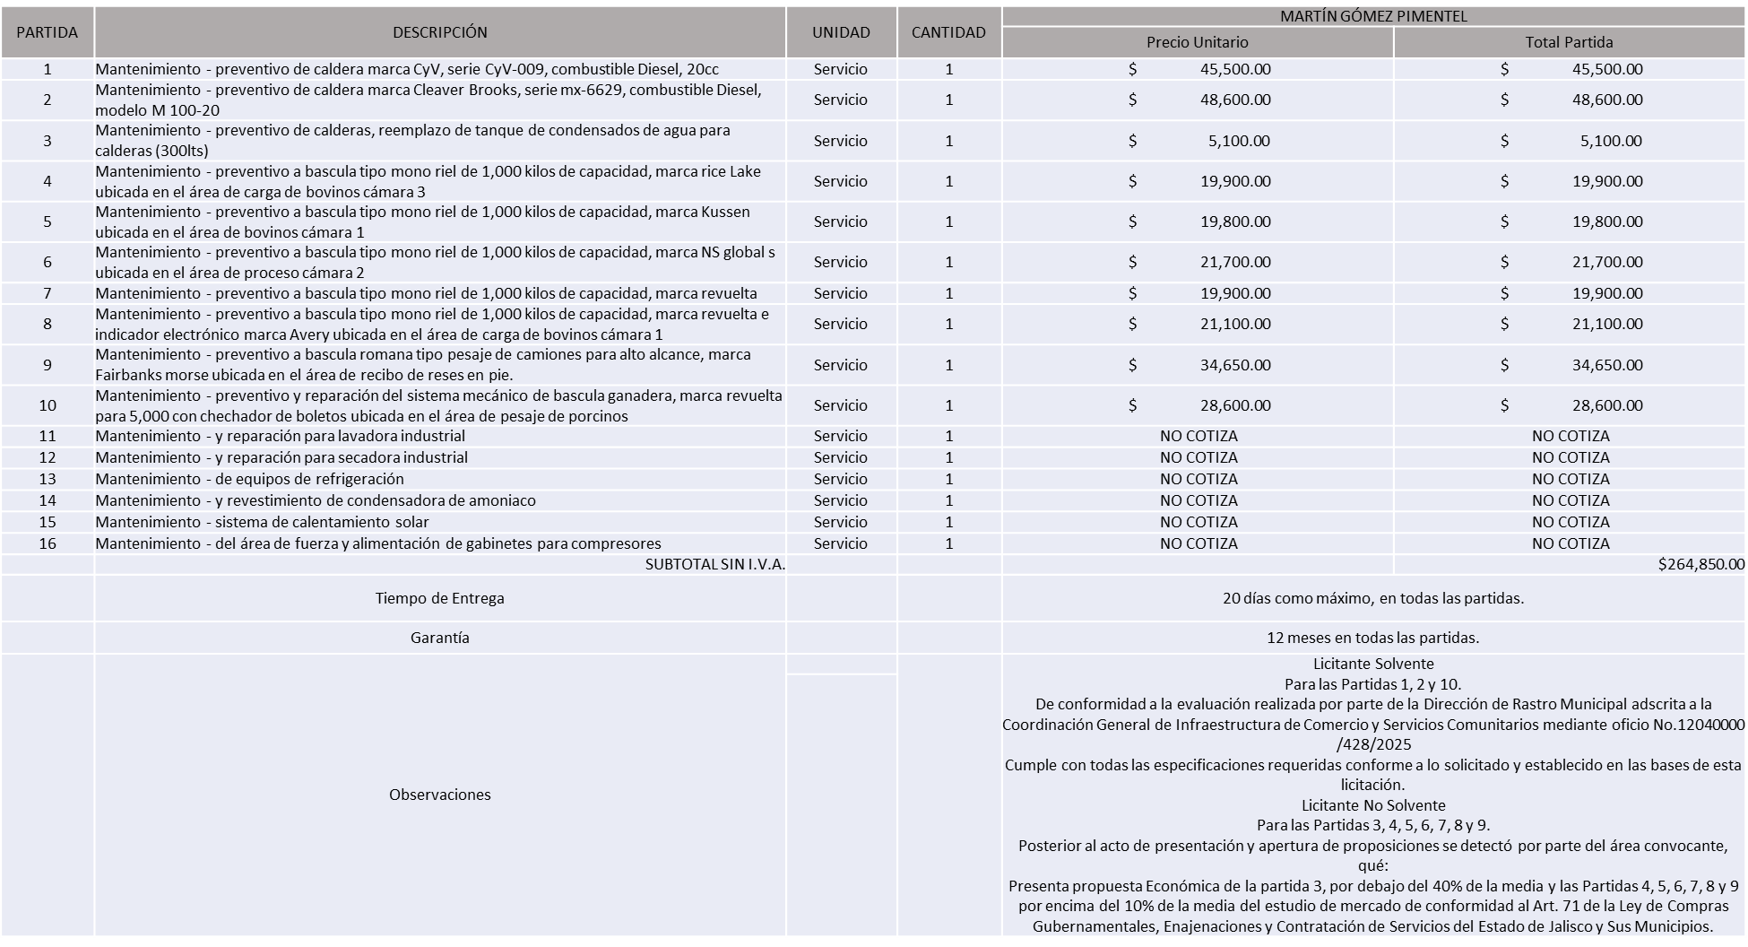

El responsable de la evaluación de las proposiciones:

|  |  |
| --- | --- |
| **Nombre** | **Cargo** |
| Guillermo Jiménez López | Director de Rastro Municipal |
| Alexis Esperanza Calderón Unda | Coordinadora General de Infraestructura de Comercio y Servicios Comunitarios |

**Mediante oficio de análisis técnico número: 12040000/428/2025**

NOTA: De conformidad a la evaluación mediante oficio No.12040000 /428/2025 emitido por parte de la Dirección de Rastro Municipal adscrita a la Coordinación General de Infraestructura de Comercio y Servicios Comunitarios, mismo que refiere que de las 05 propuestas presentadas, 02 cumplen con los requerimientos técnicos, económicos, así como los puntos adicionales solicitados en las bases de licitación, por lo que se sugiere dictaminar el fallo a favor del único licitante solvente.

Cabe hacer mención que en relación a las partidas 4, 5, 6, 7, 8, 9, 11, 12, 13, 14, 15 y 16 , no fue posible asignarlas ya que no fueron solventes las propuestas, así mismo la partida 3, derivado del comparativo de propuestas presentadas se observa que presentan al menos una cotización por debajo del 40%, de la media del estudio de mercado, por lo que de conformidad al Artículo 71 de la Ley de Compras Gubernamentales, Enajenaciones y Contratación de Servicios del Estado de Jalisco y sus Municipios y el Artículo 86 del Reglamento de Compras, Enajenaciones y Contratación de Servicios del Municipio de Zapopan, Jalisco, se procede a declarar desiertas dichas partidas, por lo que en términos del Artículo 87 de dicho Reglamento se solicita la cancelación de las partidas en mención, y al persistir la necesidad de la adquisición de dichos bienes se solicita su autorización para la realización de un nuevo procedimiento con nuevo estudio de mercado, nuevas bases y nueva requisición sin la concurrencia del Comité.

En virtud de lo anterior y de acuerdo a los criterios establecidos en bases, al ofertar en mejores condiciones se pone a consideración por parte del área requirente la adjudicación a favor de:

**MARTÍN GÓMEZ PIMENTEL, LAS PARTIDAS 1, 2 Y 10, POR UN MONTO TOTAL SIN I.V.A NI RETENCIONES DE $ 122,700.00**

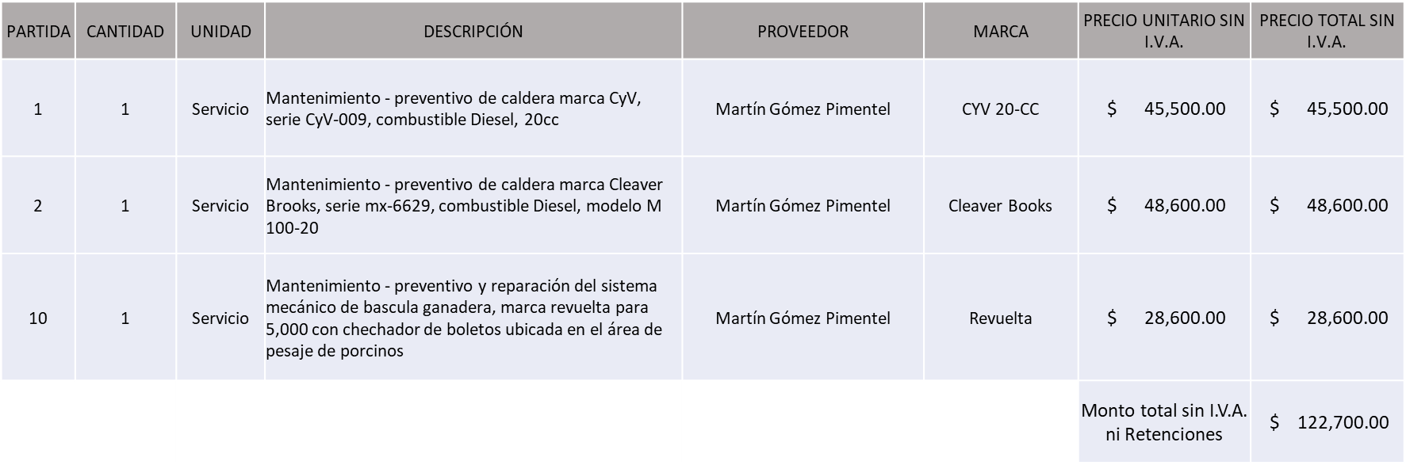

La convocante tendrá 10 días hábiles para emitir la orden de compra / pedido posterior a la emisión del fallo.

El proveedor adjudicado tendrá 5 días hábiles después de la notificación vía correo electrónico por parte de la convocante (por el personal autorizado para este fin) para la recepción firma y entrega de la orden de compra/pedido, previa entrega de garantía correspondiente.

Si el interesado no firma el contrato por causas imputables al mismo, la convocante podrá sin necesidad de un nuevo procedimiento, adjudicar el contrato al licitante que haya obtenido el segundo lugar, siempre que la diferencia en precio con respecto a la proposición inicialmente adjudicada no sea superior a un margen del diez por ciento.

El contrato deberá ser firmado por el representante legal que figure en el acta constitutiva de la empresa o en su defecto cualquier persona que cuente con poder notarial correspondiente.

El área requirente será la responsable de elaborar los trámites administrativos correspondientes para solicitar la elaboración del contrato, así como el seguimiento del trámite de pago correspondiente.

Todo esto con fundamento en lo dispuesto por los artículos 107, 108, 113, 119 y demás relativos del Reglamento de Compras, Enajenaciones y Contratación de Servicios del Municipio de Zapopan, Jalisco.

Dialhery Díaz González, representante suplente del Presidente del Comité de Adquisiciones, comenta de conformidad con el artículo 24, fracción VII del Reglamento de Compras, Enajenaciones y Contratación de Servicios del Municipio de Zapopan, Jalisco, se somete a su resolución para su aprobación de fallo por parte de los integrantes del Comité de Adquisiciones a favor del proveedor, **MARTÍN GÓMEZ PIMENTEL y en relación a las partidas 3, 4, 5, 6, 7, 8, 9, 11, 12, 13, 14, 15 y 16 se proceda a declararse desiertas y posterior cancelación, por lo que se solicita su autorización para la realización de un nuevo procedimiento con nuevo estudio de mercado, nuevas bases y nueva requisición sin la concurrencia del Comité,** los que estén por la afirmativa, sírvanse manifestarlo levantando su mano.

***Aprobado por Unanimidad de votos por parte de los integrantes del Comité presentes.***

**Número de Cuadro:** 06.18.2025

**Licitación Pública Local con Participación del Comité:** 202501023-01 Ronda 2

**Área Requirente:** Dirección de Rastro Municipal adscrita a la Coordinación General de Infraestructura de Comercio y Servicios Comunitarios

**Objeto de licitación:** Adquisición de Herramientas y Maquinaria para el Correcto Funcionamiento del Proceso de Sacrificio Animal

Se pone a la vista el expediente de donde se desprende lo siguiente:

**Proveedores que cotizan:**

1. Rastem, S.A. de C.V.
2. Mafelym, S.A. de C.V.

Los licitantes cuyas proposiciones fueron desechadas:

|  |  |
| --- | --- |
| **Licitante** | **Motivo** |
| Rastem, S.A. de C.V. | **Licitante No Solvente**  **Posterior al acto de presentación y apertura de proposiciones se detectó por parte del área convocante, que:**  **La propuesta no se encuentra firmada en su totalidad por el Representante Legal Facultado motivo de desechamiento conforme a lo establecido en Bases página 5, apartado “Forma en la que deberán presentar las proposiciones” párrafo 4.** |
| Mafelym, S.A. de C.V. | **Licitante No Solvente**  **Posterior al acto de presentación y apertura de proposiciones se detectó por parte del área convocante, que:**  **Las actividades económicas plasmadas en su Constancia de Situación Fiscal no guardan relación con el objeto de la presente Licitación, de acuerdo a lo establecido en bases en la página 7, numeral 9.** |

Los licitantes cuyas proposiciones resultaron solventes son los que se muestran en el siguiente cuadro:

**NINGÚN LICITANTE RESULTÓ SOLVENTE**

NOTA: Posterior al acto de presentación y apertura de proposiciones realizada el día 25 de Agosto del 2025, se detectó que de las 02 propuestas presentadas, ninguno de los licitantes cumplió con las especificaciones técnicas ya que no fueron presentadas con la totalidad de los requisitos indicados en las bases de la presente licitación, por lo que conforme al Artículo 71 de la Ley de Compras Gubernamentales, Enajenaciones y Contratación de Servicios del Estado de Jalisco y sus Municipios, y en términos del Artículo 86 del Reglamento de Compras, Enajenaciones y Contratación de Servicios del Municipio de Zapopan, Jalisco, se procede a declarar desierta solicitándose autorización para una siguiente ronda, Ronda 03 (tres), esto al prevalecer la necesidad de adquirir dichos bienes.

Dialhery Díaz González, representante suplente del Presidente del Comité de Adquisiciones, comenta de conformidad con el artículo 24, fracción VII del Reglamento de Compras, Enajenaciones y Contratación de Servicios del Municipio de Zapopan, Jalisco, se somete a su consideración por parte de los integrantes del Comité de Adquisiciones, **se proceda a declararse desierta y se solicita su autorización para una siguiente ronda, Ronda 3 (tres), esto al prevalecer la necesidad de adquirir dichos bienes**, los que estén por la afirmativa, sírvanse manifestarlo levantando su mano.

***Aprobado por Unanimidad de votos por parte de los integrantes del Comité presentes***

1. **Presentación de bases para su aprobación.**

Bases de **la requisición 202501452 (Local)** de la Coordinación Municipal de Protección Civil y Bomberos adscrita a la Secretaría del Ayuntamiento, donde solicitan: Adquisición de Equipo de respiración autónoma (ERA).

Dialhery Diaz González, representante suplente del Presidente del Comité de Adquisiciones, comenta de conformidad con el artículo 24, fracción XII del Reglamento de Compras, Enajenaciones y Contratación de Servicios del Municipio de Zapopan, Jalisco, se somete a su consideración para aprobar **las bases de la requisición 202501452,** con las cuales habrá de convocarse a licitación pública, los que estén por la afirmativa, sírvanse manifestarlo levantando su mano.

***Aprobado por unanimidad de votos por parte de los integrantes del Comité presentes.***

Bases de **la requisición 202501220 (Local)** de la Dirección de Desarrollo Agropecuario adscrita a la Coordinación General de Desarrollo Económico y Combate a la Desigualdad, donde solicitan: Adquisición de Material para riego.

Dialhery Diaz González, representante suplente del Presidente del Comité de Adquisiciones, comenta de conformidad con el artículo 24, fracción XII del Reglamento de Compras, Enajenaciones y Contratación de Servicios del Municipio de Zapopan, Jalisco, se somete a su consideración para aprobar **las bases de la requisición 202501220,** con las cuales habrá de convocarse a licitación pública, los que estén por la afirmativa, sírvanse manifestarlo levantando su mano.

***Aprobado por unanimidad de votos por parte de los integrantes del Comité presentes.***

Bases de **la requisición 202501298 (Local)** de la Dirección de Conservación de Inmuebles adscrita a la Coordinación General de Gestión Integral de la Ciudad, donde solicitan: Adquisición de Suministro e instalación de malla ciclón, malla sombra y reja de acero.

Luz Elena Rosete Cortes, secretario técnico del Comité de Adquisiciones, da cuenta de que se integra al desahogo de la presente sesión **Bricio Baldemar Rivera Orozco,** Representante Suplente del Consejo de Cámaras Industriales de Jalisco.

Dialhery Diaz González, representante suplente del Presidente del Comité de Adquisiciones, comenta de conformidad con el artículo 24, fracción XII del Reglamento de Compras, Enajenaciones y Contratación de Servicios del Municipio de Zapopan, Jalisco, se somete a su consideración para aprobar **las bases de la requisición 202501298,** con las cuales habrá de convocarse a licitación pública, los que estén por la afirmativa, sírvanse manifestarlo levantando su mano.

***Aprobado por unanimidad de votos por parte de los integrantes del Comité presentes.***

Bases de **la requisición 202501155 (Nacional)** de la Dirección de Aseo Público adscrita a la Coordinación General de Servicios Municipales, donde solicitan: Sistema hidráulico para traslado de contenedores y carrocerías metálicas y de madera para unidades vehiculares.

Dialhery Diaz González, representante suplente del Presidente del Comité de Adquisiciones, comenta de conformidad con el artículo 24, fracción XII del Reglamento de Compras, Enajenaciones y Contratación de Servicios del Municipio de Zapopan, Jalisco, Se somete a su consideración para aprobar **las bases de la requisición 202501155,** con las cuales habrá de convocarse a licitación pública, los que estén por la afirmativa, sírvanse manifestarlo levantando su mano.

***Aprobado por unanimidad de votos por parte de los integrantes del Comité presentes.***

Bases de **la requisición 202501341 (Nacional)** de la Dirección de Mejoramiento Urbano adscrita a la Coordinación General de Servicios Municipales, donde solicitan: Adquisición de Refacciones de maquinaria para trabajos operativos.

Dialhery Diaz González, representante suplente del Presidente del Comité de Adquisiciones, comenta de conformidad con el artículo 24, fracción XII del Reglamento de Compras, Enajenaciones y Contratación de Servicios del Municipio de Zapopan, Jalisco, se somete a su consideración para aprobar **las bases de la requisición 202501341,** con las cuales habrá de convocarse a licitación pública, los que estén por la afirmativa, sírvanse manifestarlo levantando su mano.

***Aprobado por unanimidad de votos por parte de los integrantes del Comité presentes.***

Bases de **la requisición 202501431 (Local)** de la Dirección de Innovación Gubernamental adscrita a la Coordinación General de Administración e Innovación Gubernamental, donde solicitan: Adquisición de Equipo de Cómputo.

Dialhery Diaz González, representante suplente del Presidente del Comité de Adquisiciones, comenta de conformidad con el artículo 24, fracción XII del Reglamento de Compras, Enajenaciones y Contratación de Servicios del Municipio de Zapopan, Jalisco, se somete a su consideración para aprobar **las bases de la requisición 202501431,** con las cuales habrá de convocarse a licitación pública, los que estén por la afirmativa, sírvanse manifestarlo levantando su mano.

***Aprobado por unanimidad de votos por parte de los integrantes del Comité presentes.***

Bases de **las requisiciones 202501403 y 202501404 (Local)** de la Dirección de Innovación Gubernamental adscrita a la Coordinación General de Administración e Innovación Gubernamental, donde solicitan: Adquisición de Equipos de cómputo y licencias Microsoft.

Dialhery Diaz González, representante suplente del Presidente del Comité de Adquisiciones, comenta de conformidad con el artículo 24, fracción XII del Reglamento de Compras, Enajenaciones y Contratación de Servicios del Municipio de Zapopan, Jalisco, se somete a su consideración para aprobar **las bases de las requisiciones 202501403 y 202501404,** con las cuales habrá de convocarse a licitación pública, los que estén por la afirmativa, sírvanse manifestarlo levantando su mano.

***Aprobado por unanimidad de votos por parte de los integrantes del Comité presentes.***

Bases de **la requisición 202501417 (Local)** de la Dirección de Innovación Gubernamental adscrita a la Coordinación General de Administración e Innovación Gubernamental, donde solicitan: Adquisición de Licenciamiento anual Harmony.

Dialhery Diaz González, representante suplente del Presidente del Comité de Adquisiciones, comenta de conformidad con el artículo 24, fracción XII del Reglamento de Compras, Enajenaciones y Contratación de Servicios del Municipio de Zapopan, Jalisco, se somete a su consideración para aprobar **las bases de la requisición 202501417,** con las cuales habrá de convocarse a licitación pública, los que estén por la afirmativa, sírvanse manifestarlo levantando su mano.

***Aprobado por unanimidad de votos por parte de los integrantes del Comité presentes.***

Bases de **la requisición 202501375 (Nacional)** de la Dirección de Administración adscrita a la Coordinación General de Administración e Innovación Gubernamental, donde solicitan: Adquisición de Camión con equipamiento.

Dialhery Diaz González, representante suplente del Presidente del Comité de Adquisiciones, comenta de conformidad con el artículo 24, fracción XII del Reglamento de Compras, Enajenaciones y Contratación de Servicios del Municipio de Zapopan, Jalisco, se somete a su consideración para aprobar **las bases de la requisición 202501375,** con las cuales habrá de convocarse a licitación pública, los que estén por la afirmativa, sírvanse manifestarlo levantando su mano.

***Aprobado por unanimidad de votos por parte de los integrantes del Comité presentes.***

Bases de **la requisición 202501372 (Nacional)** de la Dirección de Administración adscrita a la Coordinación General de Administración e Innovación Gubernamental, donde solicitan: Adquisición de Camiones y sus Equipamientos.

Dialhery Diaz González, representante suplente del Presidente del Comité de Adquisiciones, comenta de conformidad con el artículo 24, fracción XII del Reglamento de Compras, Enajenaciones y Contratación de Servicios del Municipio de Zapopan, Jalisco, se somete a su consideración para aprobar **las bases de la requisición 202501372,** con las cuales habrá de convocarse a licitación pública, los que estén por la afirmativa, sírvanse manifestarlo levantando su mano.

***Aprobado por unanimidad de votos por parte de los integrantes del Comité presentes.***

**Es preciso señalar que se sometió a consideración de los integrantes del Comité de Adquisiciones la decisión si alguna de las bases para procesos de licitación de la presente sesión tenía la necesidad de la presencia de testigos sociales, sin embargo, la respuesta fue negativa, toda vez que no exceden el monto autorizado, ni su complejidad lo amerita.**

**VI. ASUNTOS VARIOS**

1. Se da cuenta que se recibió el oficio número 07000001-A/2025/0473 firmado por Dialhery Díaz González, Suplente del Presidente del Comité de Adquisiciones, mediante el cual informa del oficio número 07000001/0959/2025, emitido por la Dirección de Administración recibido el día 29 de agosto de 2025 en el cual se informa de la adjudicación directa a favor del proveedor LODI RESIDENCIAL, S.A.P.I. DE C.V., referente al arrendamiento del inmueble ubicado en la avenida Laureles #175, colonia Tepeyac, mismo que fue aprobado en la cuarta Sesión Ordinaria del Comité de Adquisiciones de fecha 20 de febrero de 2025 y formalizado mediante el contrato CO-0177/2025 y convenio modificatorio CO-0865/2025.

Al respecto se informa que, en busca de obtener las mejores condiciones para el Municipio y derivado de las negociaciones entabladas con el representante legal de la arrendadora, se logró el beneficio de que el arrendador concediera a la arrendataria, un mes más sin pago de renta, (correspondiente al mes de agosto).

Esto con la finalidad de que el Municipio este en posibilidad de realizar las adecuaciones conforme a las necesidades, señalando que el pago de las rentas comenzará a correr a partir del mes de septiembre del año en curso.

En este sentido, el proveedor LODI RESIDENCIAL, S.A.P.I. DE C.V., al finalizar el contrato renunciará al saldo correspondiente a una mensualidad, esto de acuerdo a los costos aprobados por el Comité de Adquisiciones.

Lo anterior de conformidad al artículo 24 fracción VIII del Reglamento de Compras, Enajenaciones y Contratación de Servicios del Municipio de Zapopan, Jalisco, se solicita se informe del presente asunto en el próximo Comité de Adquisiciones.

Se solicita la autorización del **asunto vario A**, los que estén por la afirmativa sírvanse manifestarlo levantando su mano.

***Aprobado por unanimidad de votos por parte de los integrantes del Comité presentes.***

1. Se hace de su conocimiento que se recibió oficio número 09010000/2025/0934, suscrito por el Director de Conservación de Inmuebles, José Roberto Valdés Flores, recibido el día 29 de Agosto 2025, mediante el cual solicita la autorización para llevar a cabo Requisiciones Enlace por concepto de pago para las requisiciones 202501025, 202500864 y 202500861, lo anterior debido a que por un error involuntario en dichas Requisiciones se establecieron en Bases de Licitación bajo un esquema de contratación abierta con montos mínimos y máximos, aplicable a partidas del Capítulo 5000 de la CONAC las cuales están sujetas a bienes patrimoniales, lo anterior para corregir dicho error y dar cumplimiento a los lineamientos establecidos en la normativa vigente.

A continuación, se mencionan los artículos que derivan de la Adquisición de cada una de las Requisiciones y la partida presupuestal a las que pertenecen:

* Requisición: 202501025 (Aprobada en Sesión 14 ordinaria cuadro 16.14.2025)

Partida: 564 Sistemas de aire acondicionado, calefacción y de refrigeración industrial y comercial.

Articulo. Suministro de compresores para equipos de aire acondicionado del municipio de Zapopan de diferentes capacidades según las necesidades, incluye instalación (ver catálogo de conceptos)

* Requisición 202500864 (Aprobada en Sesión 16 ordinaria cuadro 07.16.2025)

Partida: 521 Equipos y aparatos audiovisuales.

Artículo: Sistema de control musical fuente multimedia, bocinas para intemperie con altavoz de fondo y mezcladora de audio de 8 canales, especificaciones descritas en catálogo de conceptos

* Requisición 202500861 (Aprobada en Sesión 16 ordinaria cuadro 07.16.2025)

Partida: 562 Maquinaria y equipo industrial.

Artículo: sistema de bombeo fuente multimedia y fuente diamante, bombas, /motobombas de distintos hp, amperes y capacidades de descargas, especificaciones descritas en catálogo de conceptos.

***Los integrantes del Comité de Adquisiciones presentes se dan por enterados.***

1. Se hace de su conocimiento que se recibió carta de desistimiento por parte del Licitante Beatriz Elizabeth Betancourt Rodríguez, quien resulto adjudicada de la partida 50 del proceso de Licitación Pública identificado con número de Requisición 202501026 misma que fue aprobada mediante cuadro 06.16.2025, en la sesión 16 Ordinaria 2025, la cual corresponde a la adquisición de sellador reforzado de alta resistencia, en dicha carta el Licitante declina la intención de llevar a cabo el suministro de la partida en la que resulto adjudicada, por lo anterior expuesto y de conformidad al Artículo 89 del Reglamento de Compras, Enajenaciones y Contratación de Servicios del Municipio de Zapopan, Jalisco y el Artículo 77 de la Ley de Compras Gubernamentales, Enajenaciones y Contratación de Servicios del Estado de Jalisco y sus Municipios, se solicita se lleve a cabo la cancelación del fallo de dicha partida toda vez que la propuesta económica que se encuentra en segundo lugar supera el 10% de la propuesta inicial adjudicada.

El suministro de dicho bien se llevará a cabo una vez el Área Requirente realice las gestiones necesarias para el proceso de compra de la misma.

***Los integrantes del Comité de Adquisiciones presentes se dan por enterados.***

1. Se informa que en el proceso de licitación pública con requisición 202500953, aprobado en sesión 15 Ordinaria del 2025, de fecha 24 de julio del presente, mediante el cuadro 06.15.2025, a favor del licitante solvente Hidromóvil, S.A. de C.V., quien presento carta manifiesto donde se compromete a entregar permiso vigente de descarga de residuos emitido por SIAPA en un plazo no mayor a 30 días posteriores a la emisión del fallo, ya que dicho permiso se encontraba vigente al momento del acto de presentación y apertura de proposiciones no obstante la vigencia plasmada en el permiso no cubriría la fecha de la prestación del servicio el 11 de octubre de 2025.

Al respecto se da cuenta que se recibió con fecha del 22 de agosto de 2025, escrito por parte del proveedor Hidromóvil S.A. de C.V., suscrito por su apoderado legal Daniel Sánchez Molina, con el cual solicita una prórroga de 20 días para la entrega del permiso de descargas debidamente renovado por parte de SIAPA, ya que tal renovación ha llevado más tiempo del considerado, cabe mencionar que la solicitud ante SIAPA se realizó desde el 25 de junio de 2025 comprobable con copia simple de constancia de trámite de registro.

***Los integrantes del Comité de Adquisiciones presentes se dan por enterados.***

1. Se rinde el informe de conformidad con el Artículo 95 del Reglamento de Compras, Enajenaciones y Contratación de Servicios del Municipio de Zapopan, Jalisco, del listado de conformidad al artículo 99 y/o 101, del mencionado Reglamento, según corresponda, las requisiciones con clasificación de Adjudicación Directa, en estatus presupuestal de autorizado, con respecto a la correcta clasificación y ejecución del presupuesto de egresos de conformidad con la Ley General de Contabilidad Gubernamental.

En cumplimiento al Artículo 95 y al Artículo 100 del Reglamento en cita, de las adjudicaciones directas señaladas en el Artículo 99, formalizadas de enero y hasta el 31 de agosto del 2025, mismo que se anexan mediante tablas de Excel en el presente oficio.

***Los integrantes del Comité de Adquisiciones presentes se dan por enterados.***

Dialhery Diaz González, representante suplente del Presidente del Comité de Adquisiciones Municipales, comenta no habiendo más asuntos que tratar y visto lo anterior, se da por concluida la Décima Octava Sesión Ordinaria siendo las 10:56 horas del día 04 de Septiembre del 2025, levantándose la presente acta para constancia y validez de los acuerdos que en ella se tomaron, la cual suscriben los que en ella intervinieron y los que así quisieron hacerlo de conformidad al artículo 26 fracción VII del Reglamento de Compras, Enajenaciones y Contratación de Servicios del Municipio de Zapopan, Jalisco y de conformidad con los artículos 23, 24 y 31 de la Ley de Compras Gubernamentales, Enajenaciones y Contratación de Servicios del Estado de Jalisco y sus Municipios, las consultas, asesorías, análisis, opinión, orientación y resoluciones, que sean emitidas por este Comité, son tomadas exclusivamente con la información, documentación y el dictamen técnico y administrativo que lo sustenten o fundamenten y que son presentados por los servidores públicos a quienes corresponda, por el área requirente y el área convocante, siendo estos los responsables de la revisión, acciones, faltas u omisiones en la información que sea puesta a consideración de este Comité.

**Integrantes Vocales con voz y voto**

**Dialhery Díaz González.**

Representante Suplente del Presidente del Comité de Adquisiciones Municipales.

Titular.

**José Carlos Villalaz Becerra.**

Dirección de Administración.

Titular.

**Tania Álvarez Hernández.**

Sindicatura.

Suplente.

**Carlos Miguel Flores Preciado.**

Tesorería Municipal.

Suplente.

**Jorge Enrique Taboada Gámez.**

Coordinación General de Desarrollo Económico y Combate a la Desigualdad.

Suplente.

**Rogelio Alejandro Muñoz Prado.**

Representante de la Cámara Nacional de Comercio, Servicios y Turismo de Guadalajara.

Titular.

**Silvia Jacqueline Martin del Campo Partida.**

Representante del Consejo Mexicano de Comercio Exterior de Occidente.

Suplente.

**Bricio Baldemar Rivera Orozco.**

Consejo de Cámaras Industriales de Jalisco.

Suplente.

**Ma. Dolores Salazar Sánchez.**

Dirección de Desarrollo Agropecuario.

Suplente.

**Integrantes Vocales Permanentes con voz**

**Juan Carlos Razo Martínez.**

Contraloría Ciudadana.

Suplente.

**Diego Armando Cárdenas Paredes.**

Área Jurídica de la Dirección de Adquisiciones.

Titular.

**Moisés David Cuadras Abrego.**

Representante de la Fracción del Partido Revolucionario Institucional.

Suplente.

**Jorge Urdapilleta Núñez.**

Representante de la Fracción del Partido Acción Nacional.

Suplente.

**Claudia Elena Álvarez Ortega.**  
Representante de la Comisión Colegiada y Permanente de Hacienda, Patrimonio y Presupuestos.

Suplente.

**Ana Cecilia Martínez Santos.**

Regidora de la Fracción del Partido Futuro.

Titular.

**Diego Ortega Puga.**

Representante de la Fracción del Partido Movimiento de Regeneración Nacional.

Suplente.

**Luz Elena Rosete Cortés.**

Secretario Técnico y Ejecutivo del Comité de Adquisiciones.

Titular.